Ist Gott ein Mathematiker? Bist du ein Mathematiker?

Zeichne in die Bilder das Muster! Weißt du wie Mathematiker dieses Muster nennen? Die Wortkarten von M 3.2. helfen dir dabei.
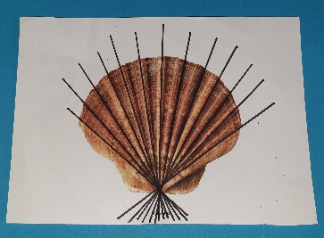 | Die Muschel sieht aus wie ein Fächer.  Die besonderen Linien nennen Mathematiker:  Geraden, die sich in einem Punkt schneiden.

Zeichne das Muster! | Erkläre das Muster wie ein Mathematiker!
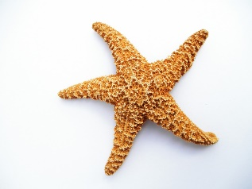
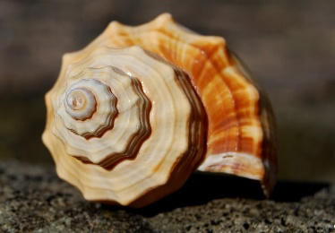

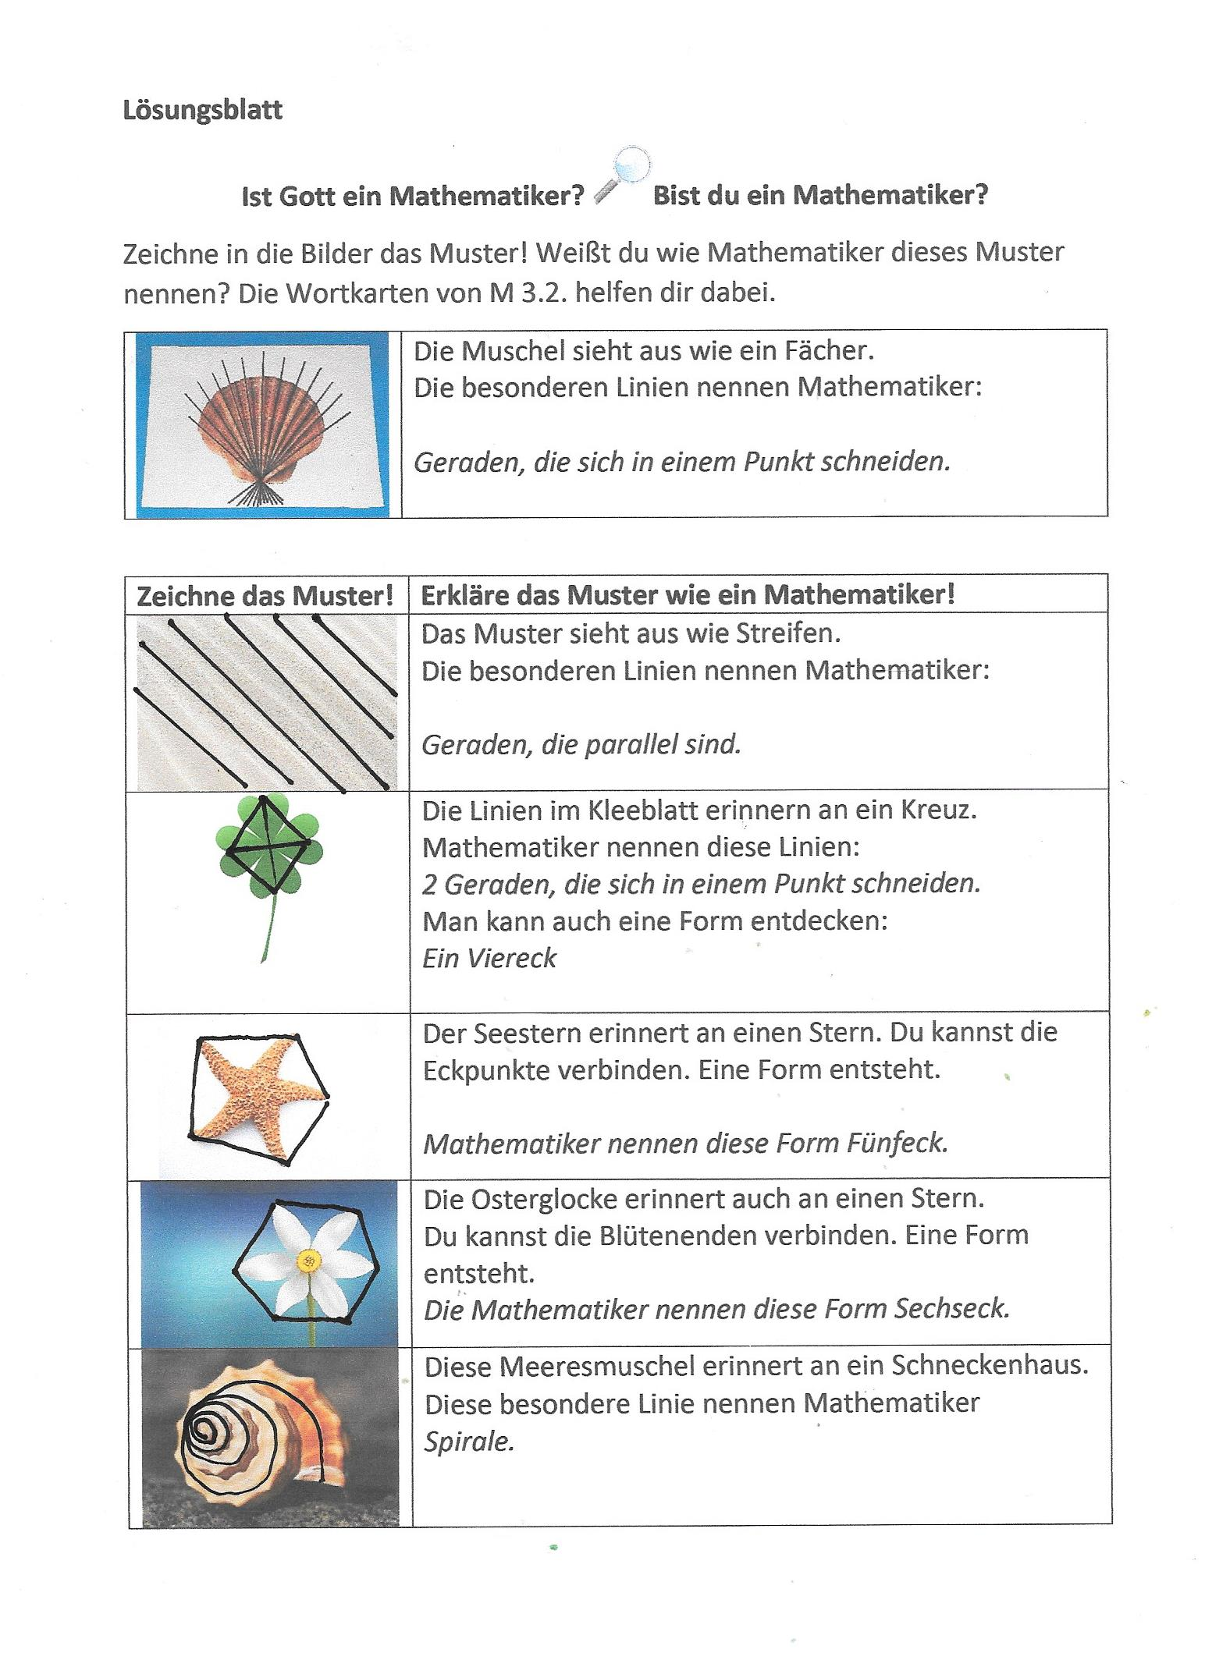

Lösungsblatt zum Selbstherstellen:
Ist Gott ein Mathematiker? Bist du ein Mathematiker?
Zeichne in die Bilder das Muster! Weißt du wie Mathematiker dieses Muster nennen? Die Wortkarten von M 3.2. helfen dir dabei.
Die Muschel sieht aus wie ein Fächer.
Die besonderen Linien nennen Mathematiker:

Geraden, die sich in einem Punkt schneiden.

Zeichne das Muster! | Erkläre das Muster wie ein Mathematiker!
Das Muster sieht aus wie Streifen.
Die besonderen Linien nennen Mathematiker:

Geraden, die parallel sind.
Die Linien im Kleeblatt erinnern an ein Kreuz.
Mathematiker nennen diese Linien:
2 Geraden, die sich in einem Punkt schneiden.
Man kann auch eine Form entdecken:
Ein Viereck

Der Seestern erinnert an einen Stern. Du kannst die Eckpunkte verbinden. Eine Form entsteht.

Mathematiker nennen diese Form Fünfeck.
Die Osterglocke erinnert auch an einen Stern.
Du kannst die Blütenenden verbinden. Eine Form entsteht.
Die Mathematiker nennen diese Form Sechseck.
Diese Meeresmuschel erinnert an ein Schneckenhaus.
Diese besondere Linie nennen Mathematiker
Spirale.

